6 Конкурс научно-технического творчества учащихся
Гомельской области
3-4 марта 2005 года, ГГУ им. Ф.Скорины

8-9 класс (А)

- Пассажир, стоящий у начала третьего вагона электрички, определил, что начавший двигаться вагон прошел мимо него за $5$ $с$, а вся электричка за $\text{15},8$ $с$.
Сколько вагонов у электрички?

- Санки с грузом общей массой $m=\text{30}$ $\text{кг}$ покоятся на горизонтальной снежной поверхности с коэффициентом трения $μ=\frac{\sqrt{3}}{3}$ .
Определите минимальную силу, с которой нужно потянуть за веревочку, чтобы сдвинуть санки с места.

- Невесомый эластичный шнур длиной $1 м$ подвешен за концы горизонтально в нерастянутом состоянии. Если к середине шнура подвесить груз массой $\sqrt{3}$ $\text{кг}$, то его длина увеличивается вдвое.
Определите жесткость шнура.
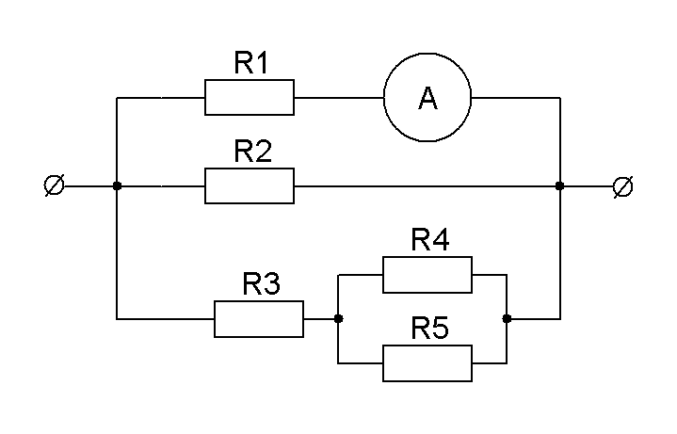
- Амперметр показывает ток $I_{1}=0,5$$А$. Определите ток, протекающий через резистор $R_{4}$. $R_{1}=R_{4}=2$ $\text{Ом}$, $R_{2}=R_{3}=R_{5}=1$ $\text{Ом}$.

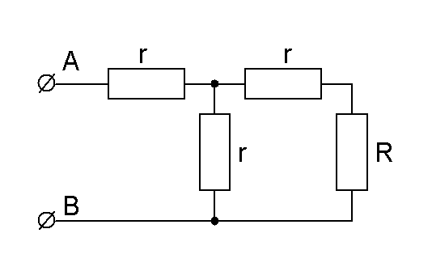
- Какими должны быть значения сопротивлений $r$, чтобы сопротивление между зажимами $A$ и $B$ было равно $R$?

6 Конкурс научно-технического творчества учащихся
Гомельской области
3-4 марта 2005 года, ГГУ им. Ф.Скорины

10 класс (В)

- Человек стреляет в вертикально подброшенный камень в тот момент, когда он находится в наивысшей точке подъема на высоте $\text{10}$ $м$.
Какой должна быть минимальная скорость пули, при которой он попадает в цель, если расстояние от человека до места броска камня $\text{50}$ $м$?

- Определите максимальную массу груза, который может втащить грузчик вверх по наклонной плоскости с коэффициентом трения $μ$ и углом наклона к горизонту $α$. Максимальное усилие, которое может развить рабочий равно $F$. Определите также коэффициент полезного действия наклонной плоскости в этом случае.

- Ареометр (прибор для измерения плотности жидкости) цилиндрической формы сечением $S$ и длиной $H$ плавает в некоторой жидкости с плотностью, погрузившись на треть своего объема.
Определите частоту и амплитуду вертикальных колебаний ареометра после того, как ему сообщат скорость $V$ в вертикальном направлении. Энергия передается в результате мгновенного удара.

- Батарея из двух одинаковых параллельно соединенных элементов с внутренним сопротивлением $r=1$ $\text{Ом}$ каждый, нагружена на внешнее сопротивление $R_{1}=1$ $\text{Ом}$.
Во сколько раз изменится КПД источника, если элементы соединить последовательно?
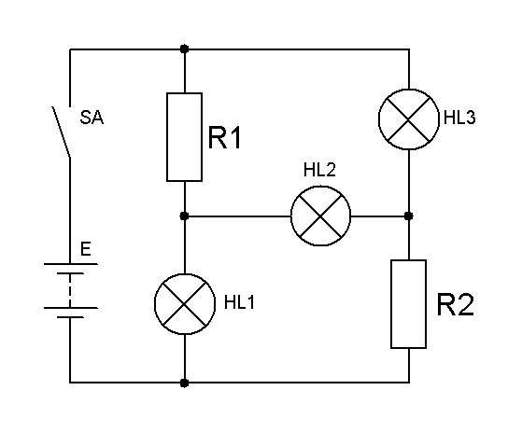
- В схеме $R_{1}=R_{2}=\text{100}$ $\text{Ом}$; лампочки ${\text{HL}}_{1}$, ${\text{HL}}_{3}$ - одинаковые, $\text{12}$ $В$, $\text{120}$ $\text{мА}$; лампочка ${\text{HL}}_{2}$ - $\text{24}$ $В$, $\text{35}$ $\text{мА}$.
Объясните, как будут вести себя лампочки после включения источника напряжения? Оцените значение напряжения источника питания.

6 Конкурс научно-технического творчества учащихся
Гомельской области
3-4 марта 2005 года, ГГУ им. Ф.Скорины

11 класс (С)

- Цилиндр радиусом $\text{10}$ $\text{см}$ зажат между двумя параллельными поверхностями, движущимися в одном направлении со скоростями $8$ и $\text{12}$ ${\text{см}}/с$.
Какова угловая скорость вращения цилиндра? Проскальзывания в точках касания поверхностей с цилиндром нет.

- Какое давление оказывает водяной пар на движущиеся лопатки паровой турбины атомной электростанции, если температура пара $\text{100}°$ $С$, давление пара в турбине ${\text{10}}^{6}$ $\text{Па}$, а скорость движения лопаток $\text{100}$ $м/с$? Считайте движение лопаток во время их взаимодействия с паром прямолинейным.

- Шарик радиуса $R$ освещается монохроматическим светом с длиной волны $λ$. Какая энергия может накопиться на шарике в результате фотоэффекта, если работа выхода электронов из металла $A_{в}$?

- Батарея элементов при замыкании на сопротивление $R_{H}=\text{10}$ $\text{Ом}$ дает ток $I_{1}=1$ $А$; ток короткого замыкания $I_{\text{кз}}=6$ $А$.
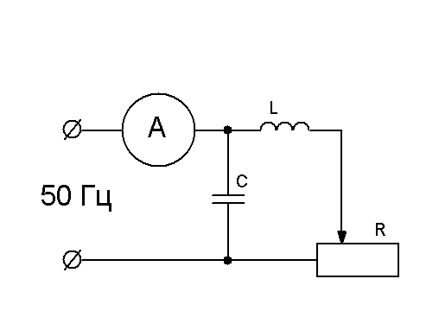
Определите максимальную мощность лампочки, которая может быть подключена к батарее? На какое напряжение должна быть рассчитана эта лампочка?

- В цепи синусоидального тока частотой $f=\text{50}$ $\text{Гц}$ показания амперметра не зависят от сопротивления реостата $R$.
Определите значение индуктивности $L$, если $C=1$ $\text{мкФ}$.

